Общество с ограниченной ответственностью **«НОВОШИН»**

**249160, Калужская область, Жуковский район, г. Белоусово, Жуковская улица, дом 22, оф. 3**

**ОГРН 1184027013521, ИНН/КПП 4007021656/40701001**

[**www.novoshin.ru**](http://www.novoshin.ru)**;** [**cont@novоshin.ru**](mailto:cont@novоshin.ru)

**8(484)3253040**

**+7(991) 327-9378**

**11 апреля 2019 б/н**

**Среди большого ассортимента покрытий, изготовленных из резиновой крошки, стоит выделить плитку «Пазл». Это многофункциональное покрытие, которое может использоваться для оформления площадок на улице, так и декорирования пола в закрытых и полузакрытых помещениях. Для производства плитки используется сертифицированная крошка собственного производства. Поэтому материал обладает высокими эксплуатационными характеристиками. Кроме того, важной характерной особенностью этой плитки является и то, что ее можно класть на подготовленную поверхность из песка, тонкой гальки и других сыпучих материалов, не устанавливая твердую поверхность, для последующего покрытия плиткой и/или бесшовным покрытием. Особенно в этом случае подходит плитка Novoshin puzzle 40 mm.**

**Плитка изготавливается в четырех цветных вариантах: синяя, зеленая, красная (терракотовая), желтая (песочная). Может быть изготовлена чисто черная.**

***Novоshin puzzle tile***

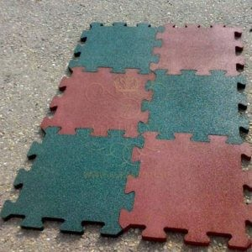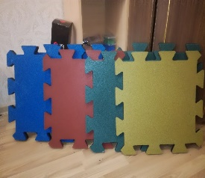 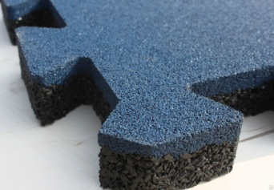 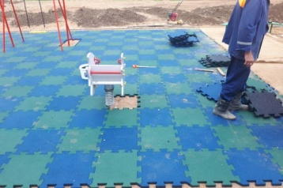

|  |  |  |
| --- | --- | --- |
| Novоshin puzzle | 20мм | 913 руб |
| Novоshin puzzle | 30мм | 1260 руб |
| Novоshin puzzle | 40мм | 1526 руб |

|  |  |  |  |  |  |  |
| --- | --- | --- | --- | --- | --- | --- |
| **[epdm_L](http://sporto-group.ru/thumb/LXF402m7FBCrhaJFxxbAQQ/180r160/327085/epdm__L.jpg)** | [**Резиновая-крошка , фракция 2-4 мм**](http://sporto-group.ru/kroshka-epdm) **: 1(один) кг – от 50 рублей. Цвета: красный, зеленый, синий, желтый.** |  |  |  |  |  |
|  |  |  |  |  |  |  |